For UNV-brugere:
Kom godt i gang ved at logge ind på Falcks bookingportal
- https://booking.falckhealthcare.com/ hvor du kan booke og ændre dine aftaler.
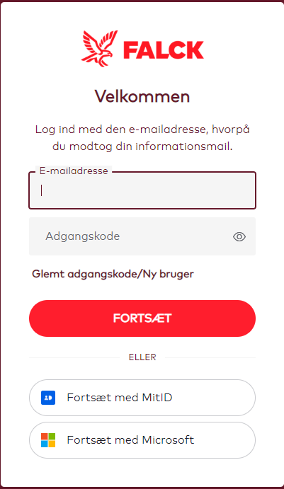
- Klik på ’Login med Microsoft’
- Log på med jeres mail:

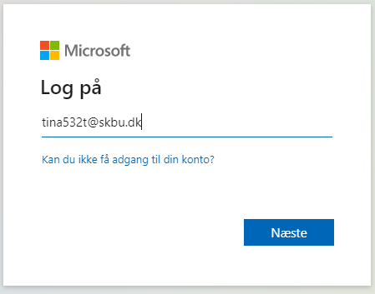
- Vælg UniLogin:

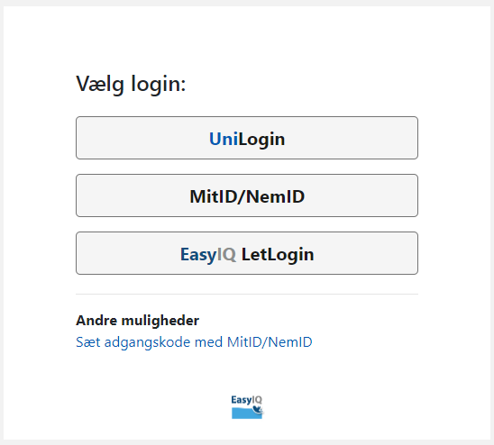
- Indtast jeres brugernavn:

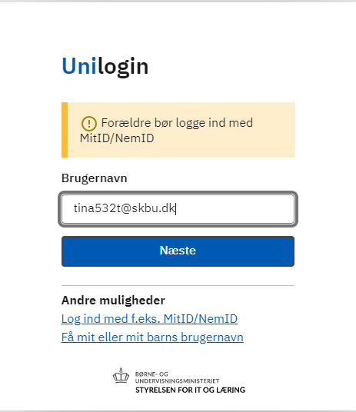

- Indtast jeres adgangskode
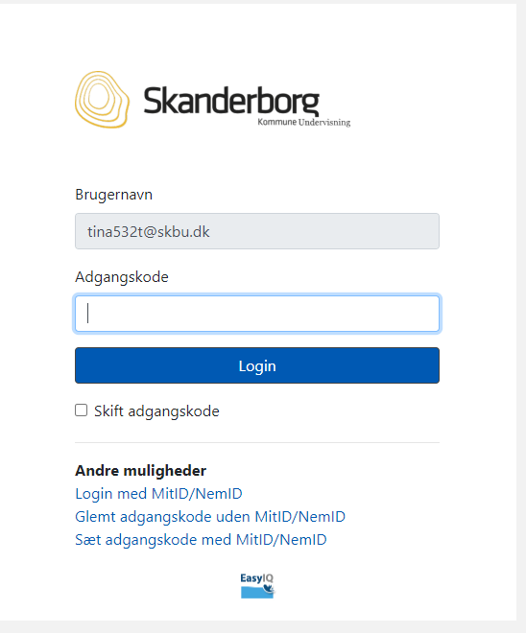

- Indtast jeres CPR-nummer: Husk bindestreg xxxxxx-xxxx
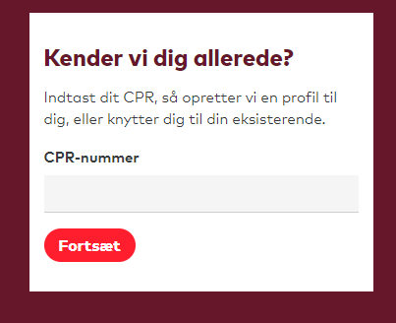
- Hvis systemet ikke kender dig opret ny bruger

